МИНИСТЕРСТВО ОБРАЗОВАНИЯ РЕСПУБЛИКИ БЕЛАРУСЬ

УЧРЕЖДЕНИЕ ОБРАЗОВАНИЯ

«БРЕСТСКИЙ ГОСУДАРСТВЕННЫЙ ТЕХНИЧЕСКИЙ УНИВЕРСИТЕТ»

Кафедра ИИТ

ЛАБОРАТОРНАЯ РАБОТА №1

по дисциплине СПП

«Обработка параметров командной строки. Базовые знания языка программирования Java для решения практических задач»

Выполнил:

студент группы ПО-5

Романюк В.А

Проверил Крощенко А. А.

Брест, 2021

Цель работы: приобрести практические навыки обработки параметров командной строки, закрепить базовые знания языка программирования Java при решении практических задач.

Задание 1

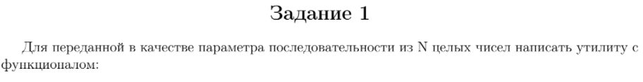



Код программы

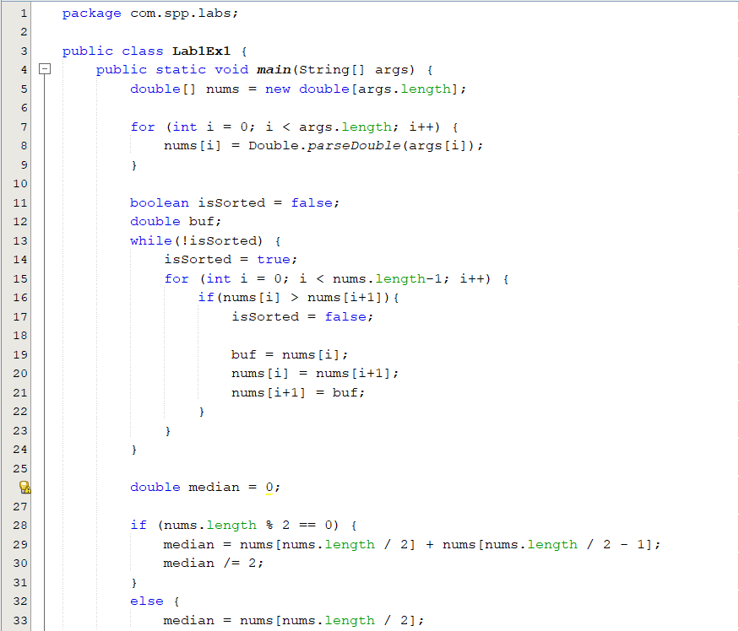

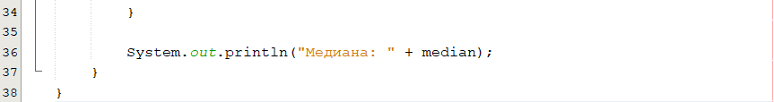

Тестирование

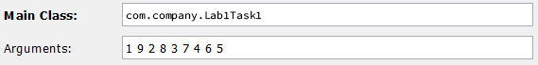

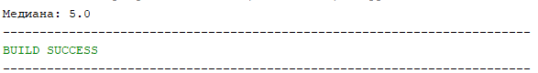

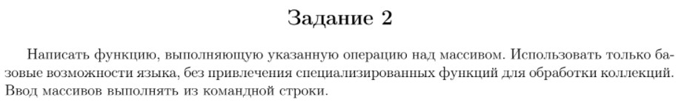



Код программы

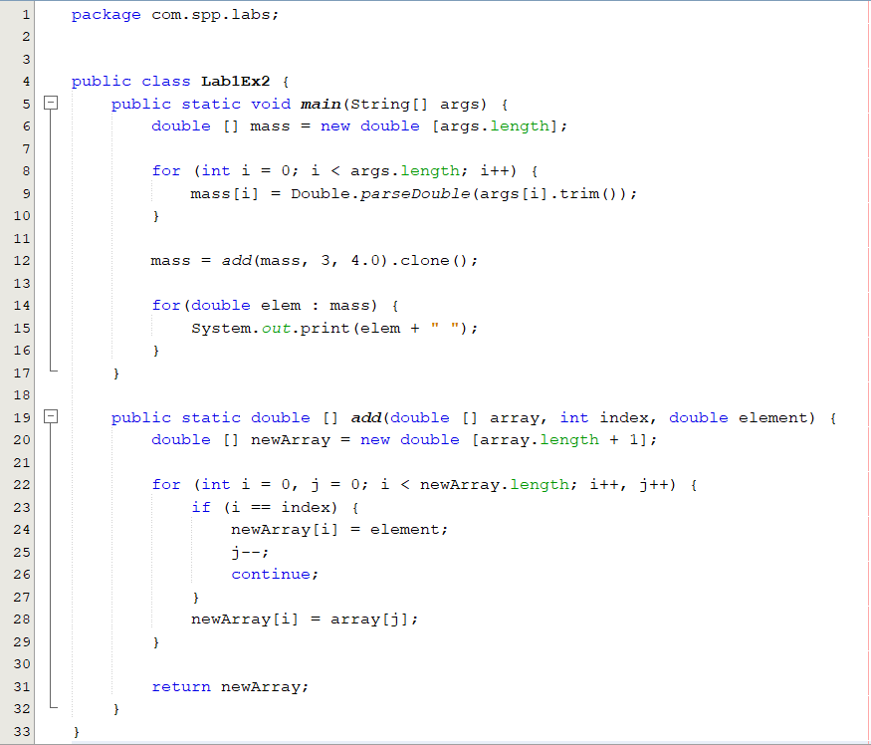

Тестирование

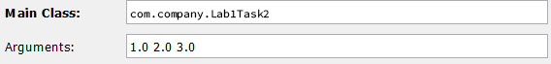

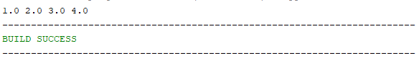

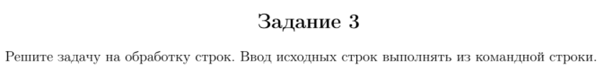

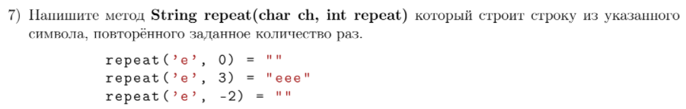

Код программы

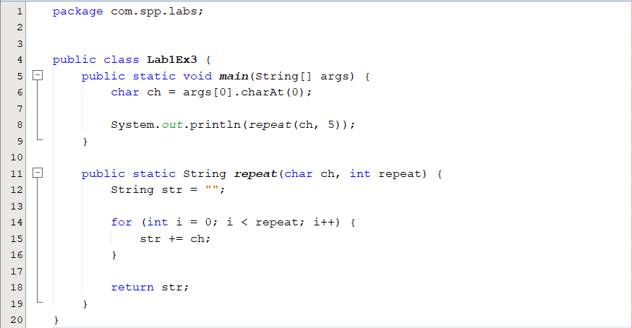

Тестирование

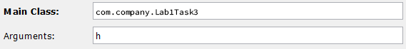

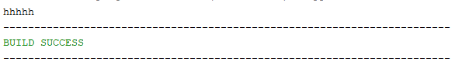

Вывод: приобрел практические навыки обработки параметров командной строки, закрепил базовые знания языка программирования Java при решении практических задач.